Школьная жизнь
Газета МБОУ СОШ№ 3 пос. Редкино Выпуск Сентябрь 2022

Школьная жизнь, как поток разнообразна, стремительна и интересна. Это маленький необыкновенный мир, в котором очень непросто уследить за всеми событиями, а тем более сохранить и отразить самые интересные и важные из них.
Мы продолжаем выпуск нашей школьной газеты…
Рубрики газеты: В этом выпуске:
История праздника День знаний 1 сентября
Это интересно История образования в России
Калейдоскоп дел Летний оздоровительный лагерь
Прогулки по школе Трудовой лагерь
Напутсвие родителям




ПРОМЧАЛОСЬ ЛЕТО КРАСНОЕ,
ВЕСЁЛОЕ И ВОЛЬНОЕ.
НАСТАЛО ВРЕМЯ КЛАССНОЕ,
ДВОРОВОЕ И ШКОЛЬНОЕ.

НЕМНОЖЕЧКО ДОЖДЛИВОЕ,
ХОЛОДНОЕ И СТУЖНОЕ,
НО ВСЁ-ТАКИ СЧАСТЛИВОЕ
И ОЧЕНЬ-ОЧЕНЬ ДРУЖНОЕ!

УВАЖАЕМЫЕ УЧИТЕЛЯ И РОДИТЕЛИ!
ДОРОГИЕ РЕБЯТА!
От всей души поздравляем вас с началом нового учебного года!
Для многих ребят этот год станет важным этапом взросления и саморазвития, ступенькой на пути к самостоятельной и творческой жизни. Первоклассники с волнением вступают в новый мир знаний и удивительных открытий, а выпускники готовятся с честью пройти последние испытания и защитить гордое звание образованного человека.
Дорогие учителя и родители, мы желаем вам новых творческих планов, неистощимых запасов энергии, мудрости и, конечно, большой доли терпения!
С ПРАЗДНИКОМ ЗНАНИЙ, ДОРОГИЕ ДРУЗЬЯ!!!

Директор школы А. А. Илюхин

ДОРОГИЕ РЕБЯТА!
УВАЖАЕМЫЕ УЧИТЕЛЯ
И РОДИТЕЛИ!
Примите самые сердечные
поздравления с Днём знаний – праздником, который одинаково любят и ждут и дети, и взрослые!
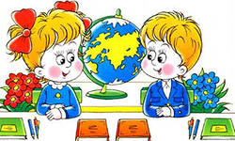
1 сентября – волнующий, светлый праздник радости для первоклассников, день, полный ожидания и надежд для будущих выпускников. Этот день ярких красок праздничных букетов, запах новых учебников и тетрадей, звонких переливов школьного звонка.
Дорогие учителя! Вы выбрали себе трудную профессию. Ваша работа не знает перемен и выходных. СПАСИБО ВАМ, за непростой и благородный труд, мастерство и верность своему делу, тепло души и доброту ваших сердец!

Педагог-организатор
Якушова Анна Сергеевна
«День знаний»
ИСТОРИЯ ПРАЗДНИКА
И ТРАДИЦИИ

Во всех населенных пунктах нашей страны 1 сентября можно видеть большое количество нарядно одетых первоклашек, шагающих с букетом цветов в школу. Там для них проводятся торжественные линейки, посвященные началу учебного года, а также уроки мира, ставшие уже традиционными.
Для первоклассников звенит их первый школьный звонок. Для них рисуют школьные стенгазеты, звучат песни про школу.
У учеников других классов тоже есть повод для радости, ведь они вновь встречаются с любимыми учителями и школьными товарищами.

Хочется напомнить несколько исторических фактов, касающихся этого дня.

Изначально этот день все народы отмечали как праздник жатвы. В нашей стране ещё во времена ПетраI в этот день было принято праздновать Новый Год. Но потом Новый Год было решено перенести на 1 января, по образцу европейских стран.
Сейчас 1 сентября является государственным праздником под названием «День знаний».
Официально День знаний начали отмечать в СССР с 1984 года. До того, как День 1 сентября получил статус государственного праздника, он был учебным днём. Хотя и начинался этот день с торжественной линейки, но затем проводились уже и обычные уроки.

Можно сказать, что в России нет человека, который не вспоминал бы с радостью день первого звонка, свою первую учительницу и школьных друзей.


Известная латинская
пословица гласит:

«Nonscholae,
sedvitaediscimus» -

«Учимся не для школы,а для жизни»!

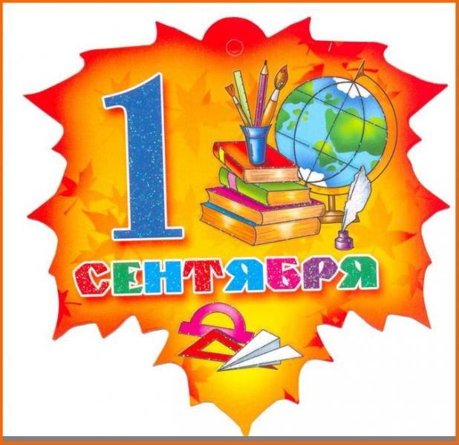 Значение праздника
1 сентября

Это праздник не только педагогов и учащихся, он также призван подчеркнуть важность образования.
Учебный год в современных российских школах начинается 1 сентября и продолжается до конца мая. Он подразделяется на четверти, между ними предусмотрены каникулы.
В нашей стране обучение в 10 и 11 классе не является обязательным. После окончания 11-го класса ученику выдается Аттестат о полном общем образовании. После этого он может поступать в среднее или высшее учебное заведение. После 9 класса можно поступить только в среднее специальное учебное заведение.
Почти все школы сегодня работают 6 дней в неделю, выходным является воскресение. Ежедневно проводится по 4-7 уроков, продолжительность каждого урока составляет 40-45 минут. Между уроками есть перемены по 10-20 минут.

История образования в России

На Руси первые учебные заведения назывались училищами. Само слово «школа» начали использовать только с XIV века. В те времена школы были не просто учебными заведениями, но и настоящими центрами культуры, в которых делались переводы и переписывались рукописи.
После татаро-монгольского нашествия образование на Руси пришло в упадок. Его удалось сохранить и распространить только благодаря деятельности православных монастырей.
Система профессионального образования в России была создана во времена правления Петра Великого. В Москве с середины XVII в. начали открываться школы, за основу которых брали европейские грамматические школы.
В 1714 г. Петр Великий объявил образование в России обязательным для детей всех сословий. Исключение составляли только дети крестьян. Во время правления Петра Первого также была создана Академия наук. При ней в Санкт-Петербурге был открыт первый российский университет. При нем была учреждена гимназия. Аналогичный университет в 1755 году был открыт в Москве.
Для системы общеобразовательных школ возникла необходимость подготовить учителей. В Петербурге с этой целью в 1783 году было основано Главное народное училище. Через несколько лет от него отделилось учительская семинария, которая стала прообразом педагогического института.
После революции 1917 года правительство начало проводить национализацию учебных заведений всех типов. Школу объявили не только общеобязательной, но также бесплатной и общедоступной. Меры по ликвидации неграмотности привели к тому, что в городах практически все дети были охвачены обучением.
В период с 1943 по 1954 г. в нашей стране обучение в школах велось раздельно, школы подразделялись на мужские и женские. Тогда же ввели и обязательную школьную форму. В высшие учебные заведения начали принимать студентов, независимо от их социального положения и происхождения. Однако само содержание высшего образования находилось под строжайшим контролем партии и государства.
В конце 80–90-х гг в нашей стране осуществлялась реформа образования, образование приблизилось к тому, которым мы его знаем сегодня.



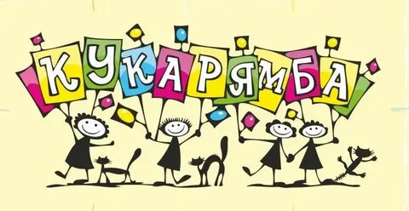

Каждое лето при школах организовывается пришкольный лагерь. Этим летом на базе нашей школы работал детский пришкольный лагерь под веселым названием «Кукарямба».
Программа у нас была достаточно насыщенная. Всю смену в лагере царило веселье, суета, каждый день был наполнен интересными событиями и мероприятиями: походы в дом культуры «Химик», встречи с различными гостями лагеря, так же проводились разнообразные викторины, спортивные мероприятия, тематические дни. Воспитательную работу проводили согласно плану летнего оздоровительного лагеря. Проводимые мероприятия сочетали различные виды деятельности: прогулки, соревнования, беседы, викторины, спортивные мероприятия,​ конкурсы. Ежедневно проводилась утренняя зарядка. Дети активно отдохнули в пришкольном летнем лагере. Организуя разнообразную и по формам, и по содержанию деятельность, мы создали все условия для того, чтобы как можно больше положительных качеств ребят проявилось, активизировалось и развивалось, а также лагерь помог детям освоить различные виды деятельности, приобрести конкретные знания и умения, сформировать лидерские качества.
Время прошло быстро. И когда настало время расставания, многие грустили, каждый вспоминал прожитое в лагере время. Но праздничное настроение было разукрашено импровизированным концертом, в котором каждый отряд в отдельности и в смешанном составе блеснул своими талантами. Все ребята были награждены грамотами.​
Предлагаем вашему вниманию летний фотоотчет.

ЛЕТНИЙ ФОТООТЧЁТ

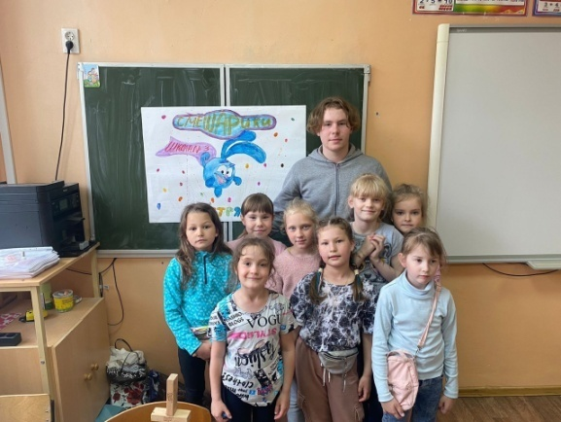 | 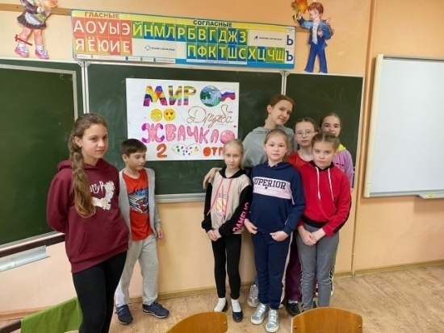 | 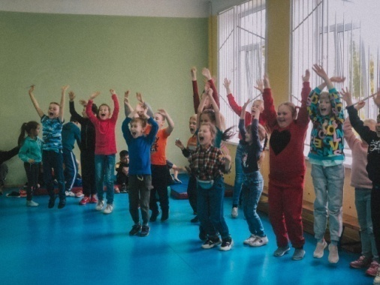

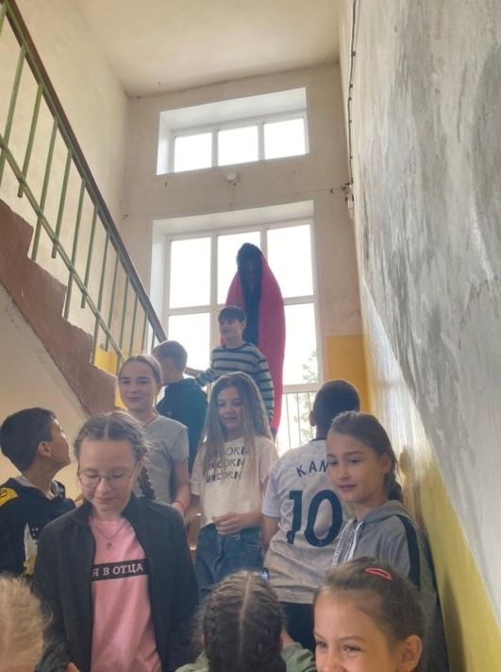 | 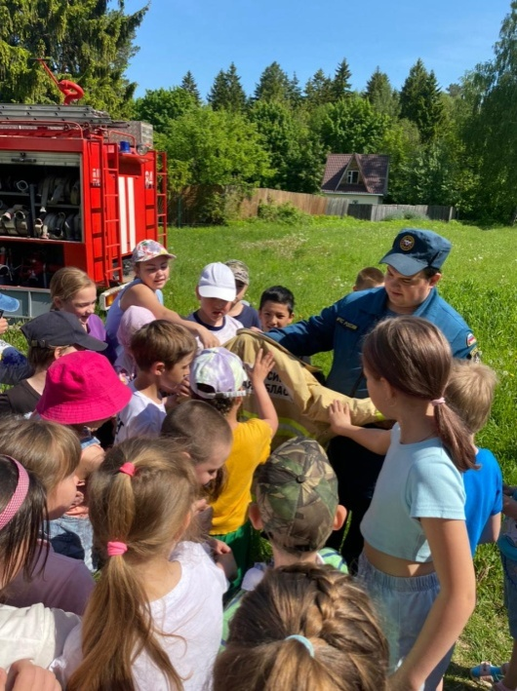 | 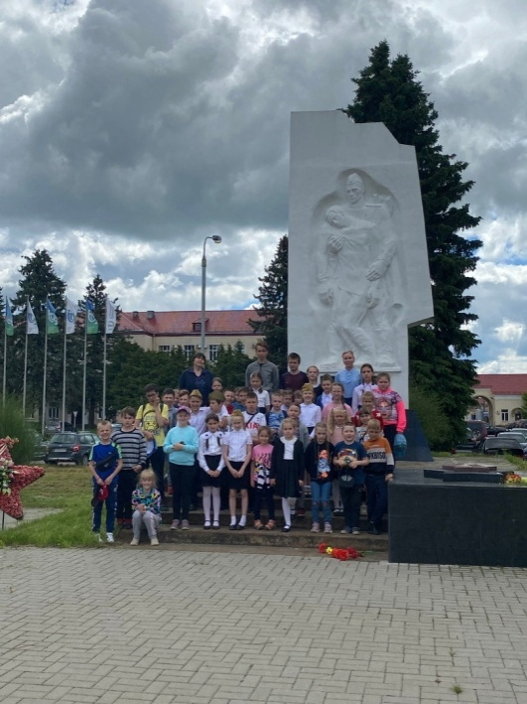

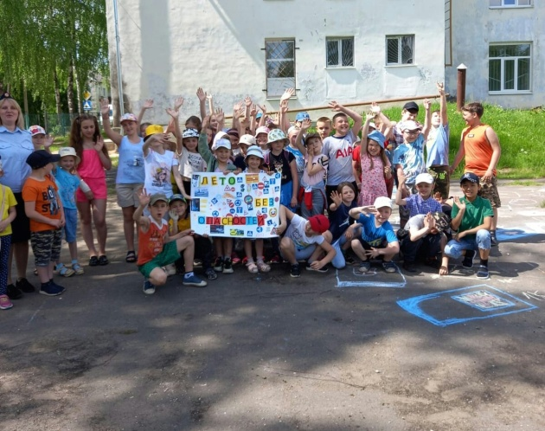 | 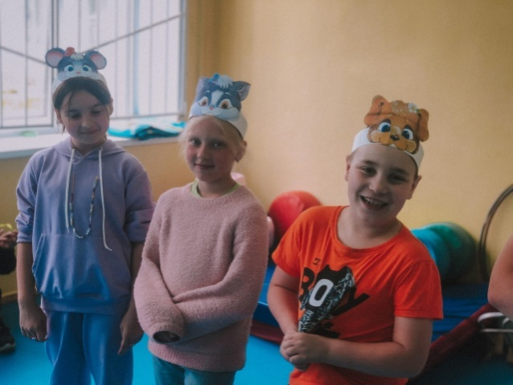 | 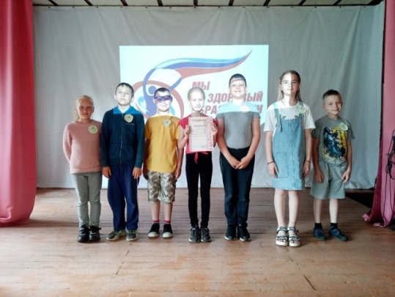

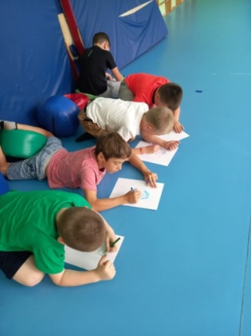 | 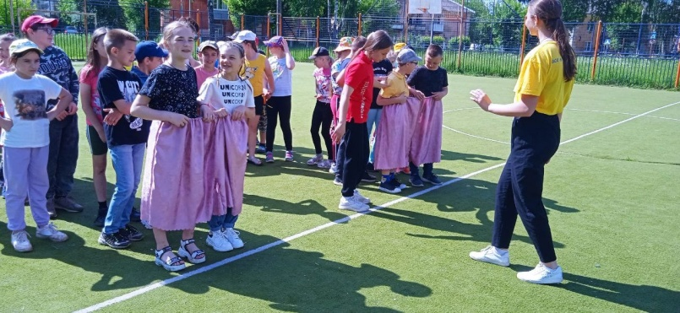 | 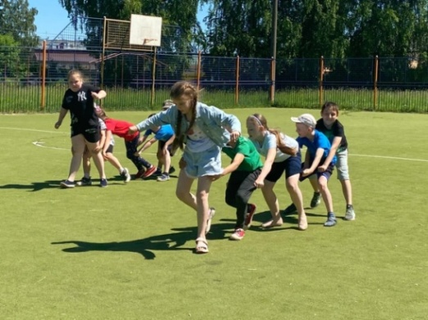

ОТРЯД «ОРЛЯТА»
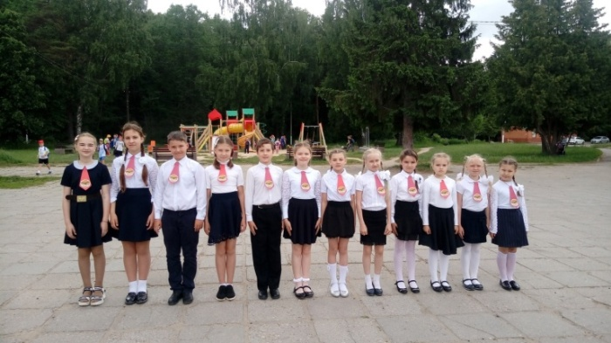 | 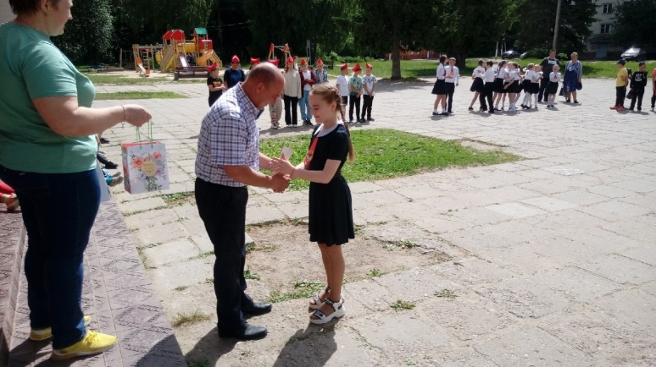 | 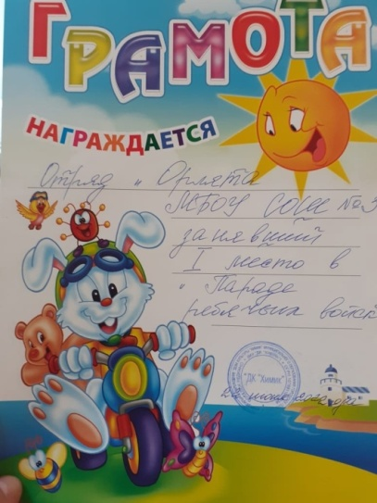

ЗАКРЫТИЕ ЛАГЕРЯ
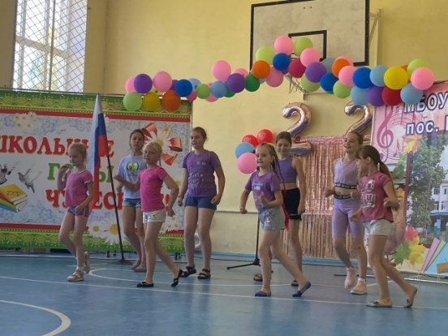 | 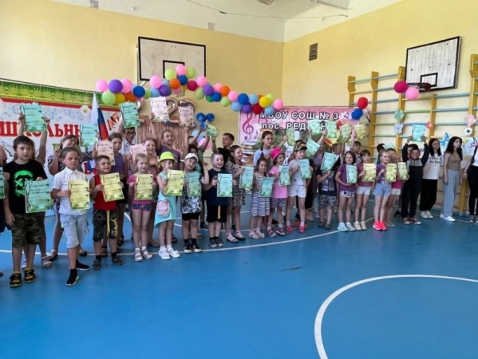

ТРУДОВОЙ ЛАГЕРЬ
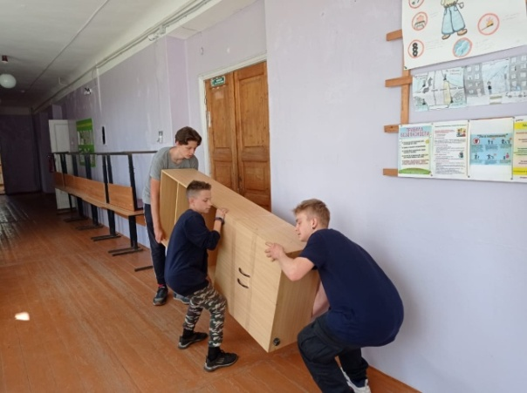 | 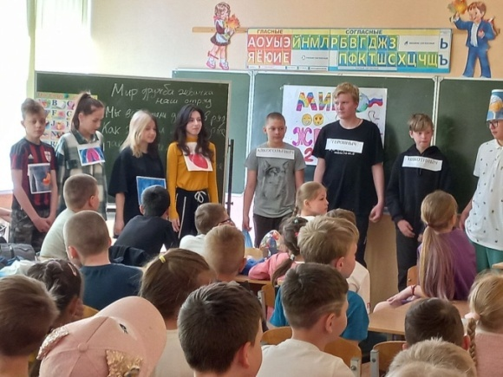

ПAМЯТКА-НАПУТСТВИЕ ДЛЯ РOДИТЕЛЕЙ.

Уважаемые родители! Коллектив педагогов и классных руководителей обращается к вам с напутствием в начале нового учебного года.
1. Помните, что школа - это только часть жизни, а школьная успеваемость - не характеристика ни вашего ребенка, ни вас как родителя.
2. Помните, что собственно обучение - только часть школы, в ней есть много важного и полезного помимо уроков, и не стоит лишать этого детей без веских причин.
3. Не пытайтесь совмещать роли педагога и родителя, по крайней мере не на постоянной основе. Мало кто способен учить собственных детей, не истощаясь и не нервируя их.
4. Оставлять ответственность у ребенка, кто больше беспокоится, тому и надо. Лучше оценки похуже, чем привычка саботировать учебу в ответ на давление.
5. Помните, что сама школа как институт находится в глубоком кризисе и не ждать от нее слишком многого. Если ребенок соскучился и хочет в школу - это уже прекрасный знак.
6. Использовать альтернативные источники получения знаний: Интернет, образовательное телевидение, репетиторов, совместное чтение и игры, не школой единой.
7. Учитывая, что непонятные времена ещё не кончились и грядущий учебный год может изобиловать неожиданностями, странностями и глупостями, сохранять сочувствие и терпимость ко всем участникам процесса, начиная с себя.
Всем удачи, хорошего настроения и новых побед в учебном году!

Педагогический коллектив
МБОУ СОШ № 3 пос. Редкино



